Indukcija

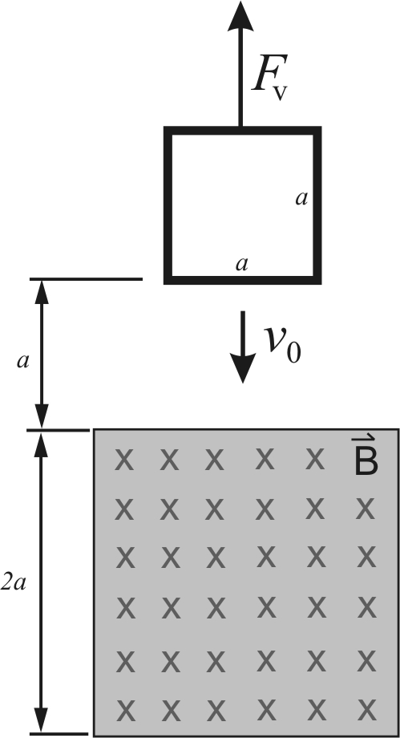
1. Zanko kvadratne oblike s stranico a=0,2 m obesimo na vrvico in jo postavimo tako, da se spodnji del zanke nahaja na razdalji a=0,2 m nad homogenim magnetnim poljem z gostoto B=0,6 T (glej sliko!). Masa zanke znaša m₀=0,1 kg. Izračunaj in nariši časovni potek spreminjanja sile v vrvici za prvih t=5 s, če premikamo zanko skozi magnetno polje s stalno hitrostjo v₀=0,2 m/s? Električni upor zanke znaša R=4,8.10⁻³ Ω.



